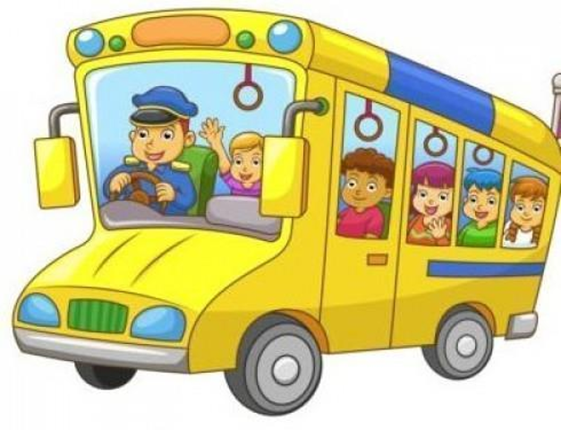

ISCRIZIONE SERVIZIO SCUOLABUS
ANNO SCOLASTICO 2025-2026

SCUOLA DELL’INFANZIA

Tutti i genitori dei bambini iscritti alla scuola dell’Infanzia di Pasturo, intenzionati ad utilizzare il servizio di trasporto scolastico per l’A.S. 2025/2026, potranno procedere all’iscrizione utilizzando l’allegato modulo che andrà consegnato agli uffici comunali entro il 31/07/2025.
Il servizio scuolabus per la scuola dell’infanzia verrà organizzato solo nel caso in cui pervengono un numero congruo di iscritti.

Orario di partenza ore 9,00
Orario di ritorno pomeridiano 15,40

